Matematyka – materiał powtórzeniowy 21 kwietnia 2020 r.
Temat: Rozwiązywanie zadań otwartych z matury próbnej z dnia 03. 04. 20 r.

Odpowiedzi do zadań zamkniętych
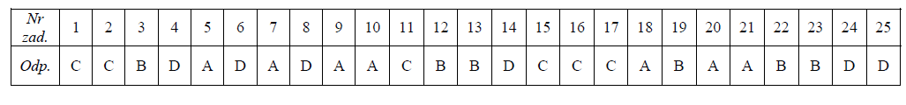
Przykładowe odpowiedzi do zadań, z którymi miałaś kłopoty. Proszę o wnikliwą analizę odpowiedzi do tych zadań. Życzę Ci powodzenia na maturze.
